О внесении изменений и дополнение в постановление акимата Жамбылской области от 17 июля 2015 года № 152 "Об утверждении регламентов государственных услуг по вопросам регистрации актов гражданского состояния"
Утративший силу
Постановление акимата Жамбылской области от 21 августа 2017 года № 179. Зарегистрировано Департаментом юстиции Жамбылской области 15 сентября 2017 года № 3523. Утратило силу постановлением акимата Жамбылской области от 12 октября 2020 года № 228
Сноска. Утратило силу постановлением акимата Жамбылской области от 12.10.2020 № 228 (вводится в действие со дня его первого официального опубликования).
Примечание РЦПИ.
В тексте документа сохранена пунктуация и орфография оригинала.
В соответствии с Законом Республики Казахстан от 23 января 2001 года "О местном государственном управлении и самоуправлении в Республике Казахстан", Законом Республики Казахстан от 15 апреля 2013 года "О государственных услугах" акимат Жамбылской области ПОСТАНОВЛЯЕТ:
1. Внести в постановление акимата Жамбылской области от 17 июля 2015 года № 152 "Об утверждении регламентов государственных услуг по вопросам регистрации актов гражданского состояния" (зарегистрировано в Реестре государственной регистрации нормативных правовых актов под № 2723, опубликовано в информационно-правовой системе "Әділет" 2 сентября 2015 года) следующие изменения и дополнение:

пункт 1 постановления изложить в следующей редакции:
"1. Утвердить прилагаемые:
1) регламент государственной услуги "Регистрация рождения ребенка, в том числе внесение изменений, дополнений и исправлений в записи актов гражданского состояния";
2) регламент государственной услуги "Регистрация заключения брака (супружества), в том числе внесение изменений, дополнений и исправлений в записи актов гражданского состояния";
3) регламент государственной услуги "Выдача повторных свидетельств или справок о регистрации актов гражданского состояния";
4) регламент государственной услуги "Регистрация установления отцовства, в том числе внесение изменений, дополнений и исправлений в записи актов гражданского состояния";
5) регламент государственной услуги "Регистрация перемены имени, отчества, фамилии, в том числе внесение изменений, дополнений и исправлений в записи актов гражданского состояния";
6) регламент государственной услуги "Восстановление записей актов гражданского состояния";
7) регламент государственной услуги "Регистрация смерти, в том числе внесение изменений, дополнений и исправлений в записи актов гражданского состояния";
8) регламент государственной услуги "Регистрация усыновления (удочерения), в том числе внесение изменений, дополнений и исправлений в записи актов гражданского состояния";
9) регламент государственной услуги "Регистрация расторжения брака (супружества), в том числе внесение изменений, дополнений и исправлений в записи актов гражданского состояния";
10) регламент государственной услуги "Аннулирование записей актов гражданского состояния"";
дополнить приложением "Регламент государственной услуги "Аннулирование записей актов гражданского состояния" согласно приложению 1 к настоящему постановлению.
1) в регламенте государственной услуги "Регистрация рождения ребенка, в том числе внесение изменений, дополнений и исправлений в записи актов гражданского состояния" утвержденных указанным постановлением:

пункт 2 изложить в следующей редакции:
"2. Форма оказания государственной услуги: электронная/бумажная.";
подпункт 3) пункта 5 изложить в следующей редакции:
"3) рассмотрение ответственным исполнителем, проверка и анализ на предмет полноты представленных документов и их соответствия Кодексу Республики Казахстан "О браке (супружестве) и семье", а также иным нормативным правовым актам: в течение 1 (одного) рабочего дня – заявления о регистрации рождения; в течение 5 (пяти) рабочих дней - в случае подачи заявления о рождении ребенка по истечении трех рабочих дней со дня его рождения; в течение 5 (пяти) рабочих дней - заявления о внесении изменений, дополнений и исправлений в запись акта гражданского состояния;";
подпункт 3) пункта 8 изложить в следующей редакции:
"3) ответственный исполнитель проверяет и проводит анализ представленных документов на соответствие пункту 9 Стандарта, а также Кодексу Республики Казахстан "О браке (супружестве) и семье": при рассмотрении заявления о регистрации рождения - в течение 1 (одного) рабочего дня; в случае подачи заявления о рождении ребенка по истечении трех рабочих дней со дня его рождения - в течение 5 (пяти) рабочих дней; при рассмотрении заявления о внесении изменений, дополнений и исправлений в запись акта гражданского состояния - в течение 5 (пяти) рабочих дней;";

приложение 2 регламента государственной услуги "Регистрация рождения ребенка, в том числе внесение изменений, дополнений и исправлений в записи актов гражданского состояния" изложить в новой редакции согласно приложению 2 к настоящему Постановлению;
2) в регламенте государственной услуги "Регистрация заключения брака (супружества), в том числе внесение изменений, дополнений и исправлений в записи актов гражданского состояния", утвержденных указанным постановлением:

пункт 3 изложить в следующей редакции:
"3. Форма оказания государственной услуги: электронная/бумажная.";
подпункт 3) пункта 7 изложить в следующей редакции:
"3) рассмотрение ответственным исполнителем, проверка и анализ на предмет полноты представленных документов и их соответствия Кодексу Республики Казахстан "О браке (супружестве) и семье", а также иным нормативным правовым актам: в течение 1 (одного) рабочего дня – заявления о заключении брака; в течение 5 (пяти) рабочих дней - заявления о внесении изменений, дополнений и исправлений в запись акта гражданского состояния. Регистрация заключения брака (супружества) производится по истечении месяца со дня подачи заявления услугодателю желающими вступить в брак (супружество). В случаях, предусмотренных в пункте 10 Стандарта, подготовка мотивированного ответа об отказе, в течение 1 рабочего дня;
подпункт 3) пункта 11 изложить в следующей редакции:
"3) ответственный исполнитель проверяет и проводит анализ представленных документов на соответствие пункту 9 Стандарта, а также Кодексу Республики Казахстан "О браке (супружестве) и семье", при рассмотрении заявления о регистрации заключения брака - в течение 1 (одного) рабочего дня; при рассмотрении заявления о внесении изменений, дополнений и исправлений в запись акта гражданского состояния - в течение 5 (пяти) рабочих дней. Регистрация заключения брака (супружества) производится по истечении месяца со дня подачи заявления услугодателю желающими вступить в брак (супружество). В случаях, предусмотренных в пункте 10 Стандарта, ответственный исполнитель готовит мотивированный ответ об отказе, в течение 1 рабочего дня;";
абзац третий пункта 12 изложить в следующей редакции:
"Услугодатель рассматривает документы на предмет полноты и соответствия законодательству, готовит результат оказания государственной услуги, вручает услугополучателю в день государственной регистрации заключения брака (супружества), при рассмотрении заявления о регистрации заключения брака - в течение 1 (одного) рабочего дня; при рассмотрении заявления о внесении изменений, дополнений и исправлений в запись акта гражданского состояния - в течение 5 (пяти) рабочих дней. Мотивированный ответ об отказе направляется в аппарат акима в течение 1 (одного) рабочего дня.";

приложение 2 регламента государственной услуги "Регистрация заключения брака (супружества), в том числе внесение изменений, дополнений и исправлений в записи актов гражданского состояния" изложить в новой редакции согласно приложению 3 к настоящему Постановлению;
3) в регламенте государственной услуги "Выдача повторных свидетельств или справок о регистрации актов гражданского состояния", утвержденных указанным постановлением:

пункт 2 изложить в следующей редакции:
"2. Форма оказания государственной услуги: электронная/бумажная.";
4) в регламенте государственной услуги "Регистрация установления отцовства, в том числе внесение изменений, дополнений и исправлений в записи актов гражданского состояния" утвержденных указанным постановлением:
подпункт 3) пункта 7 изложить в следующей редакции:
"3) рассмотрение ответственным исполнителем, проверка и анализ на предмет полноты представленных документов и их соответствия Кодексу Республики Казахстан "О браке (супружестве) и семье", а также иным нормативным правовым актам: в течение 3 (трех) часов – если запись акта о рождении находится в регистрирующем органе по месту подачи заявления; в течение 29 (двадцати девяти) календарных дней - если запись акта о рождении находится в другом регистрирующем органе на территории Республики Казахстан; в течение 5 (пяти) рабочих дней - заявление о внесении изменений, дополнений и исправлений в запись акта гражданского состояния;";
подпункт 3) пункта 11 изложить в следующей редакции:
"3) ответственный исполнитель проверяет и проводит анализ представленных документов на соответствие пункту 9 Стандарта, а также Кодексу Республики Казахстан "О браке (супружестве) и семье", при рассмотрении заявления о регистрации установления отцовства, если запись акта о рождении находится в регистрирующем органе по месту подачи заявления - в течение 3 (трех) часов, если запись акта о рождении находится в другом регистрирующем органе на территории Республики Казахстан – в течение 29 (двадцати девяти) календарных дней, при рассмотрении заявления о внесении изменений, дополнений и исправлений в запись акта гражданского состояния - в течение 5 (пяти) рабочих дней;";

приложение 2 регламента государственной услуги "Регистрация установления отцовства, в том числе внесение изменений, дополнений и исправлений в записи актов гражданского состояния" изложить в новой редакции согласно приложению 4 к настоящему Постановлению;
5) в регламенте государственной услуги "Регистрация перемены имени, отчества, фамилии, в том числе внесение изменений, дополнений и исправлений в записи актов гражданского состояния", утвержденных указанным постановлением:

пункт 2 изложить в следующей редакции:
"2. Форма оказания государственной услуги: электронная/бумажная.";
подпункт 3) пункта 5 изложить в следующей редакции:
"3) рассмотрение ответственным исполнителем, проверка и анализ на предмет полноты представленных документов и их соответствия Кодексу Республики Казахстан "О браке (супружестве) и семье", а также иным нормативным правовым актам: в течение 5 (пяти) рабочих дней, при необходимости дополнительной проверки документов, установленных пунктом 9 Стандарта, а также при необходимости запроса в другие государственные органы, срок оказания услуги продлевается не более чем на 30 (тридцать) календарных дней, с уведомлением услугополучателя в течение 3 (трех) календарных дней с момента продления срока рассмотрения;";
подпункт 3) пункта 8 изложить в следующей редакции:
"3) ответственный исполнитель проверяет и проводит анализ представленных документов на соответствие пункту 9 Стандарта, а также Кодексу Республики Казахстан "О браке (супружестве) и семье", в течение 5 (пяти) рабочих дней, при необходимости дополнительной проверки документов, установленных пунктом 9 Стандарта, а также при необходимости запроса в другие государственные органы, срок оказания услуги продлевается не более чем на 30 (тридцать) календарных дней, с уведомлением услугополучателя в течение 3 (трех) календарных дней с момента продления срока рассмотрения;";
абзац четвертый пункта 9 изложить в следующей редакции:
"Услугодатель рассматривает документы на предмет полноты и соответствия законодательству, готовит результат оказания государственной услуги и направляет их в Государственную корпорацию, в течение 5 (пяти) рабочих дней.";
абзац третий пункта 10 изложить в следующей редакции:
"Услугодатель рассматривает документы на предмет полноты и соответствия законодательству, готовит результат оказания государственной услуги и направляет их в аппарат акима, в течение 5 (пяти) рабочих дней.";

приложение 2 регламента государственной услуги "Регистрация перемены имени, отчества, фамилии, в том числе внесение изменений, дополнений и исправлений в записи актов гражданского состояния" изложить в новой редакции согласно приложению 5 к настоящему Постановлению;
6) в регламенте государственной услуги "Восстановление записей актов гражданского состояния" утвержденных указанным постановлением:
подпункт 3) пункта 5 изложить в следующей редакции:
"3) рассмотрение ответственным исполнителем, проверка и анализ на предмет полноты представленных документов и их соответствия Кодексу Республики Казахстан "О браке (супружестве) и семье", а также иным нормативным правовым актам, в течение 5 (пяти) рабочих дней;
подпункт 3) пункта 8 изложить в следующей редакции:
"3) ответственный исполнитель проверяет и проводит анализ представленных документов на соответствие пункту 9 Стандарта, а также Кодексу Республики Казахстан "О браке (супружестве) и семье", в течение 5 (пяти) рабочих дней;";
абзац четвертый пункта 9 изложить в следующей редакции:
"Услугодатель рассматривает документы на предмет полноты и соответствия законодательству, готовит результат оказания государственной услуги и направляет их в Государственную корпорацию, в течение 5 (пяти) рабочих дней.";
абзац третий пункта 10 изложить в следующей редакции:
"Услугодатель рассматривает документы на предмет полноты и соответствия законодательству, готовит результат оказания государственной услуги и направляет их в аппарат акима, в течение 5 (пяти) рабочих дней.";

приложение 1 регламента государственной услуги "Восстановление записей актов гражданского состояния" изложить в новой редакции согласно приложению 6 к настоящему Постановлению;
7) в регламенте государственной услуги "Регистрация смерти, в том числе внесение изменений, дополнений и исправлений в записи актов гражданского состояния", утвержденных указанным постановлением:
подпункт 3) пункта 5 изложить в следующей редакции:
"3) рассмотрение ответственным исполнителем, проверка и анализ на предмет полноты представленных документов и их соответствия Кодексу Республики Казахстан "О браке (супружестве) и семье", а также иным нормативным правовым актам: в течение 3 (трех) часов – заявления о регистрации смерти; в течение 5 (пяти) рабочих дней - заявления о внесении изменений, дополнений и исправлений в запись акта гражданского состояния;";
подпункт 3) пункта 8 изложить в следующей редакции:
"3) ответственный исполнитель проверяет и проводит анализ представленных документов на соответствие пункту 9 Стандарта, а также Кодексу Республики Казахстан "О браке (супружестве) и семье", при рассмотрении заявления о регистрации смерти - в течение 3 (трех) часов; при рассмотрении заявления о внесении изменений, дополнений и исправлений в запись акта гражданского состояния - в течение 5 (пяти) рабочих дней;";
абзац четвертый пункта 9 изложить в следующей редакции:
"Услугодатель рассматривает документы на предмет полноты и соответствия законодательству, готовит результат оказания государственной услуги и направляет их в Государственную корпорацию, при рассмотрении заявления о регистрации смерти - в течение 3 (трех) часов; при рассмотрении заявления о внесении изменений, дополнений и исправлений в запись акта гражданского состояния - в течение 5 (пяти) рабочих дней.";
абзац третий пункта 10 изложить в следующей редакции:
"Услугодатель рассматривает документы на предмет полноты и соответствия законодательству, готовит результат оказания государственной услуги и направляет их в аппарат акима, при рассмотрении заявления о регистрации смерти - в течение 3 (трех) часов; при рассмотрении заявления о внесении изменений, дополнений и исправлений в запись акта гражданского состояния - в течение 5 (пяти) рабочих дней.";

приложение 1 регламента государственной услуги "Регистрация смерти, в том числе внесение изменений, дополнений и исправлений в записи актов гражданского состояния" изложить в новой редакции согласно приложению 7 к настоящему Постановлению;
8) в регламенте государственной услуги "Регистрация усыновления (удочерения), в том числе внесение изменений, дополнений и исправлений в записи актов гражданского состояния", утвержденных указанным постановлением:
абзац третий подпункта 3) пункта 7 изложить в следующей редакции:
"заявление о внесении изменений, дополнений и исправлений в запись акта гражданского состояния – в течение 5 (пяти) рабочих дней, при необходимости запроса в другие государственные органы, срок оказания услуги продлевается не более чем на 30 (тридцать) календарных дней с уведомлением услугополучателя в течение 3 (трех) календарных дней;";
абзац третий подпункта 3) пункта 10 изложить в следующей редакции:
"заявление о внесении изменений, дополнений и исправлений в запись акта гражданского состояния – в течение 5 (пяти) рабочих дней, при необходимости запроса в другие государственные органы, срок оказания услуги продлевается не более чем на 30 (тридцать) календарных дней с уведомлением услугополучателя в течение 3 (трех) календарных дней;";
абзац третий пункта 11 изложить в следующей редакции:
"Услугодатель рассматривает документы на предмет полноты и соответствия законодательству, готовит результат оказания государственной услуги и направляет их в аппарат акима, регистрация усыновления (удочерения) – в течение 3 (трех) часов; заявление о внесении изменений, дополнений и исправлений в запись акта гражданского состояния – в течение 5 (пяти) рабочих дней.";

приложение 1 регламента государственной услуги "Регистрация усыновления (удочерения), в том числе внесение изменений, дополнений и исправлений в записи актов гражданского состояния" изложить в новой редакции согласно приложению 8 к настоящему Постановлению;
9) в регламенте государственной услуги "Регистрация расторжения брака (супружества), в том числе внесение изменений, дополнений и исправлений в записи актов гражданского состояния", утвержденных указанным постановлением:

пункт 2 изложить в следующей редакции:
"2. Форма оказания государственной услуги: электронная/бумажная.";
абзац первый подпункта 3) пункта 5 изложить в следующей редакции:
"3) рассмотрение ответственным исполнителем, проверка и анализ на предмет полноты представленных документов и их соответствия Кодексу Республики Казахстан "О браке (супружестве) и семье", а также иным нормативным правовым актам: заявление о государственной регистрации расторжения брака (супружества) на основании вступившего в законную силу решения суда, о расторжении брака в течение 1 (одного) рабочего дня (при необходимости направления заявления о регистрации расторжения брака на основании вступившего в законную силу решения суда по месту его вынесения в другую территориальную единицу - 30 (тридцать) календарных дней); заявление о государственной регистрации расторжения брака (супружества) на основании: вступившего в законную силу решения суда о признании супруга безвестно отсутствующим, либо недееспособным, также приговора суда об осуждении супруга за совершение преступления к лишению свободы на срок не менее трех лет - 43 (сорока трех) календарных дней, с уведомлением в недельный срок со дня поступления заявления супруга, находящегося в заключении, либо опекуна недееспособного супруга или опекуна над имуществом признанного безвестно отсутствующего супруга; заявление о государственной регистрации расторжения брака (супружества) по взаимному согласию супругов, не имеющих несовершеннолетних детей, оказывается по истечении месячного срока со дня подачи заявления; заявления о внесении изменений, дополнений и исправлений в запись акта гражданского состояния - 5 (пяти) рабочих дней.";
абзац первый подпункта 3) пункта 8 изложить в следующей редакции:
"3) ответственный исполнитель проверяет и проводит анализ представленных документов на соответствие пункту 9 Стандарта, а также Кодексу Республики Казахстан "О браке (супружестве) и семье", при рассмотрении заявления о государственной регистрации расторжения брака (супружества) на основании вступившего в законную силу решения суда, о расторжении брака в течение 1 (одного) рабочего дня (при необходимости направления заявления о регистрации расторжения брака на основании вступившего в законную силу решения суда по месту его вынесения в другую территориальную единицу - 30 (тридцать) календарных дней); заявления о государственной регистрации расторжения брака (супружества) на основании: вступившего в законную силу решения суда о признании супруга безвестно отсутствующим, либо недееспособным, также приговора суда об осуждении супруга за совершение преступления к лишению свободы на срок не менее трех лет - 43 (сорока трех) календарных дней, с уведомлением в недельный срок со дня поступления заявления супруга, находящегося в заключении, либо опекуна недееспособного супруга или опекуна над имуществом признанного безвестно отсутствующего супруга; заявления о государственной регистрации расторжения брака (супружества) по взаимному согласию супругов, не имеющих несовершеннолетних детей, оказывается по истечении месячного срока со дня подачи заявления; заявления о внесении изменений, дополнений и исправлений в запись акта гражданского состояния - 5 (пяти) рабочих дней.";
абзац четвертый пункта 9 изложить в следующей редакции:
"Услугодатель рассматривает документы на предмет полноты и соответствия законодательству, готовит результат оказания государственной услуги и направляет их в Государственную корпорацию, при рассмотрении заявления о государственной регистрации расторжения брака (супружества) на основании вступившего в законную силу решения суда, о расторжении брака в течение 1 (одного) рабочего дня (при необходимости направления заявления о регистрации расторжения брака на основании вступившего в законную силу решения суда по месту его вынесения в другую территориальную единицу - 30 (тридцать) календарных дней); заявления о государственной регистрации расторжения брака (супружества) на основании: вступившего в законную силу решения суда о признании супруга безвестно отсутствующим, либо недееспособным, также приговора суда об осуждении супруга за совершение преступления к лишению свободы на срок не менее трех лет - 43 (сорока трех) календарных дней, с уведомлением в недельный срок со дня поступления заявления супруга, находящегося в заключении, либо опекуна недееспособного супруга или опекуна над имуществом признанного безвестно отсутствующего супруга; заявления о государственной регистрации расторжения брака (супружества) по взаимному согласию супругов, не имеющих несовершеннолетних детей, оказывается по истечении месячного срока со дня подачи заявления; заявления о внесении изменений, дополнений и исправлений в запись акта гражданского состояния - 5 (пяти) рабочих дней.";
абзац третий пункта 10 изложить в следующей редакции:
"Услугодатель рассматривает документы на предмет полноты и соответствия законодательству, готовит результат оказания государственной услуги и направляет их в аппарат акима, при рассмотрении заявления о государственной регистрации расторжения брака (супружества) на основании вступившего в законную силу решения суда, о расторжении брака в течение 1 (одного) рабочего дня (при необходимости направления заявления о регистрации расторжения брака на основании вступившего в законную силу решения суда по месту его вынесения в другую территориальную единицу - 30 (тридцать) календарных дней); заявления о государственной регистрации расторжения брака (супружества) на основании: вступившего в законную силу решения суда о признании супруга безвестно отсутствующим, либо недееспособным, также приговора суда об осуждении супруга за совершение преступления к лишению свободы на срок не менее трех лет - 43 (сорока трех) календарных дней, с уведомлением в недельный срок со дня поступления заявления супруга, находящегося в заключении, либо опекуна недееспособного супруга или опекуна над имуществом признанного безвестно отсутствующего супруга; заявления о государственной регистрации расторжения брака (супружества) по взаимному согласию супругов, не имеющих несовершеннолетних детей, оказывается по истечении месячного срока со дня подачи заявления; заявления о внесении изменений, дополнений и исправлений в запись акта гражданского состояния - 5 (пяти) рабочих дней.";

приложение 2 регламента государственной услуги "Регистрация расторжения брака (супружества), в том числе внесение изменений, дополнений и исправлений в записи актов гражданского состояния" изложить в новой редакции согласно приложению 9 к настоящему Постановлению;
2. Отделу развития государственных услуг аппарата акима Жамбылской области в установленном законодательством порядке обеспечить:
1) государственную регистрацию настоящего постановления в органах юстиции;
2) в течение десяти календарных дней после государственной регистрации настоящего постановления его направление на официальное опубликование;
3) размещение настоящего постановления на официальном интернет-ресурсе акимата Жамбылской области.
3. Контроль за исполнением настоящего постановления возложить на руководителя аппарата акима области Н. Календерова.
4. Настоящее постановление вступает в силу со дня государственной регистрации в органах юстиции и вводится в действие по истечении десяти календарных дней после дня его первого официального опубликования.
Исполняющий обязанности
акима области | Б. Орынбеков
Приложение 1
к постановлению акимата
Жамбылской области
от "21" августа 2017 года № 179
Утвержден постановлением
акимата Жамбылской области
от "17" июля 2015 года № 152
Регламент государственной услуги "Аннулирование записей актов гражданского состояния"
1. Общие положения
1. Государственная услуга "Аннулирование записей актов гражданского состояния" (далее государственная услуга) оказывается аппаратами акимов районов и города Тараз Жамбылской области (далее – услугодатель) на основании стандарта государственной услуги "Аннулирование записей актов гражданского состояния", утвержденного приказом Министра юстиции Республики Казахстан от 21 июня 2017 года № 766 (зарегистрировано в Реестре государственной регистрации нормативных правовых актов под № 11374) (далее - Стандарт).
Прием заявления и выдача результата оказания государственной услуги осуществляется через канцелярию услугодателя, аппаратов акимов сел (поселков), сельских (поселковых) округов, городов районного значения (далее – аппарат акима);
2. Форма оказания государственной услуги: бумажная.
3. Результат оказания государственной услуги:
при аннулировании записи акта гражданского состояния по заявлению заинтересованных лиц, а также на основании решения суда – ответ регистрирующего органа об аннулировании записи акта гражданского состояния;
при аннулировании актовых записей об установлении отцовства, усыновлении (удочерении) (c восстановлением первично сформированного индивидуального идентификационного номера), о перемене имени, фамилии и отчества - повторное свидетельство о рождении с первоначальными данными, при необходимости справка о рождении;
при аннулировании актовой записи о расторжении брака - свидетельство о заключении соответствующего брака;
либо мотивированный ответ об отказе в оказании государственной услуги
на бумажном носителе при предъявлении документа, удостоверяющего личность, в случаях и по основаниям, предусмотренным пунктом 10 стандарта государственной услуги.
2. Описание порядка действий структурных подразделений (работников) услугодателя в процессе оказания государственной услуги
4. Основанием для начала процедуры (действия) по оказанию государственной услуги является заявление согласно приложениям 1 или 2 к стандарту, с приложением документов, указанных в пункте 9 стандарта.
5. Содержание каждой процедуры (действия), входящих в состав процесса оказания государственной услуги и длительность его выполнения:
1) регистрация заявления сотрудником канцелярии услугодателя и передача его на рассмотрение руководителю услугодателя, в течение 20 (двадцати) минут;
2) рассмотрение заявления услугополучателя руководителем услугодателя, наложение резолюции (поручения и срока исполнения) и направление для рассмотрения ответственному исполнителю, в течение 1 (одного) часа;
3) рассмотрение ответственным исполнителем, проверка и анализ на предмет полноты представленных документов и их соответствия Кодексу Республики Казахстан "О браке (супружестве) и семье", а также иным нормативным правовым актам, по заявлению заинтересованных лиц в течение 28 (двадцати восьми) календарных дней, на основании решения суда в течение 13 (тринадцати) календарных дней, при необходимости запроса в другие государственные органы, срок оказания услуги продлевается не более чем на 30 (тридцать) календарных дней с уведомлением услугополучателя в течение 3 (трех) календарных дней;
4) формирование актовой записи ответственным исполнителем в информационной системе "Регистрационный пункт "Запись акта гражданского состояния" (далее – информационная система), подготовка результата оказания государственной услуги, передача на подпись руководителю услугодателя, в течение 3 (трех) часов;
5) подписание руководителем услугодателя результата оказания государственной услуги и направление сотруднику канцелярии, в течение 1 (одного) часа;
6) выдача канцелярией услугодателя результата оказания государственной услуги услугополучателю либо направление в аппарат акима, не более 20 (двадцати) минут.
6. Результаты процедуры (действия) по оказанию государственной услуги, которые служат основанием для начала выполнения следующей процедуры:
1) зарегистрированное заявление;
2) резолюция и направление для исполнения;
3) рассмотренные документы;
4) сформированная запись в информационной системы и заполненный результат оказания государственной услуги;
5) подписанный результат оказания государственной услуги;
6) выдача результата оказания государственной услуги услугополучателю
или направление в аппарат акима.
3. Описание порядка взаимодействия структурных подразделений (работников) услугодателя в процессе оказания государственной услуги
7. Перечень структурных подразделений (работников) услугодателя, которые участвуют в процессе оказания государственной услуги:
1) канцелярия услугодателя;
2) руководитель услугодателя;
3) ответственный исполнитель услугодателя.
8. В процессе предоставления государственной услуги осуществляется следующая последовательность процедур (действий) между структурными подразделениями (работниками) и длительность каждой процедуры:
1) сотрудник канцелярии услугодателя принимает заявление и приложенные к нему документы, регистрирует их и передает на рассмотрение
руководителю услугодателя, в течение 20 (двадцати) минут;
2) руководитель услугодателя рассматривает заявление, ставит резолюцию
(поручение и срок исполнения) и направляет ответственному исполнителю, в течение 1 (одного) часа;
3) ответственный исполнитель рассматривает, проверяет и анализирует на предмет полноты представленных документов и их соответствия Кодексу Республики Казахстан "О браке (супружестве) и семье", а также иным нормативным правовым актам, по заявлению заинтересованных лиц в течение 28 (двадцати восьми) календарных дней, на основании решения суда в течение 13 (тринадцати) календарных дней, при необходимости запроса в другие государственные органы, срок оказания услуги продлевается не более чем на 30 (тридцать) календарных дней с уведомлением услугополучателя в течение 3 (трех) календарных дней;
4) после проверки и анализа представленных документов ответственный исполнитель в информационной системе формирует актовую запись, готовит результат оказания государственной услуги и передает на подпись руководителю услугодателя в течение 3 (трех) часов;
5) руководитель услугодателя подписывает результат оказания государственной услуги и передает ответственному исполнителю в течение 1 (одного) часа;
6) сотрудник канцелярии услугодателя выдает результат государственной
услуги услугополучателю, направляет в аппарат акима, в течение 20 (двадцати) минут.
При необходимости дополнительной проверки документов, установленных пунктом 9 стандарта, а также при необходимости запроса в другие государственные органы, срок оказания услуги продлевается не более чем на 30 (тридцать) календарных дней, с уведомлением услугополучателя в течение 3 (трех) календарных дней с момента продления срока рассмотрения.
4. Описание порядка взаимодействия с услугодателем, а также порядка использования информационных систем в процессе оказания государственной услуги
9. При приеме необходимых документов для оказания государственной услуги через аппарат акима, на бумажном носителе ставится отметка о регистрации с указанием даты и времени приема пакета документов, не более 20 (двадцати) минут.
Принятые документы направляются услугодателю в течение 1 (одного) рабочего дня.
Услугодатель рассматривает документы на предмет полноты и соответствия законодательству, готовит результат оказания государственной услуги и направляет их услугополучателю либо в аппарат акима, по заявлению заинтересованных лиц в течение 28 (двадцати восьми) календарных дней, на основании решения суда в течение 13 (тринадцати) календарных дней.
Выдача результата государственной услуги осуществляется в аппарате акима при предъявлении удостоверения личности услугополучателя (либо его представителя по нотариально заверенной доверенности), в течение 20 (двадцати) минут.
10. Подробное описание последовательности процедур (действий), взаимодействий структурных подразделений (работников) услугодателя в процессе оказания государственной услуги, а также описание порядка взаимодействия с услугодателями и порядка использования информационных систем в процессе оказания государственной услуги отражается в справочнике бизнес-процессов оказания государственной услуги согласно приложению 1 к настоящему Регламенту.
Справочник бизнес-процессов оказания государственной услуги размещается на официальном интернет–ресурсе услугодателей и акимата Жамбылской области (http//www.zhambyl.gov.kz).
Приложение
к регламенту государственной
услуги "Аннулирование записей
актов гражданского состояния"
Справочник бизнес-процессов оказания государственной услуги "Аннулирование записей актов гражданского состояния" через услугодателя

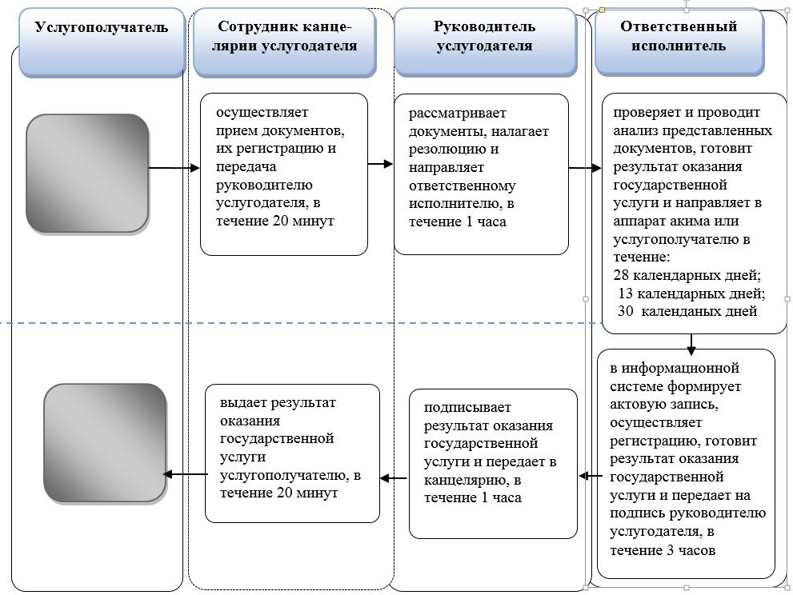

Условные обозначения:

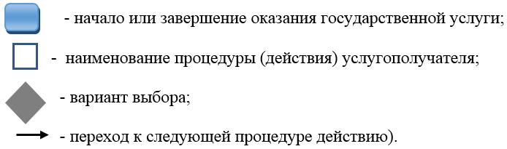

Приложение 2
к постановлению акимата
Жамбылской области
от "21" августа 2017 года № 179
Утвержден постановлением
акимата Жамбылской области
от "17" июля 2015 года № 152
Справочник бизнес-процессов оказания государственной услуги "Регистрация рождения ребенка, в том числе внесение изменений, дополнений и исправлений в записи актов гражданского состояния"
1) Через услугодателя

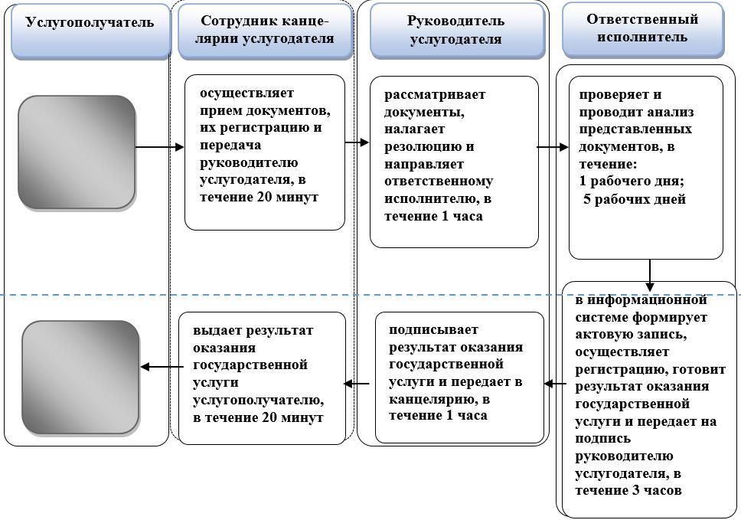

2) Через Государственную корпорацию

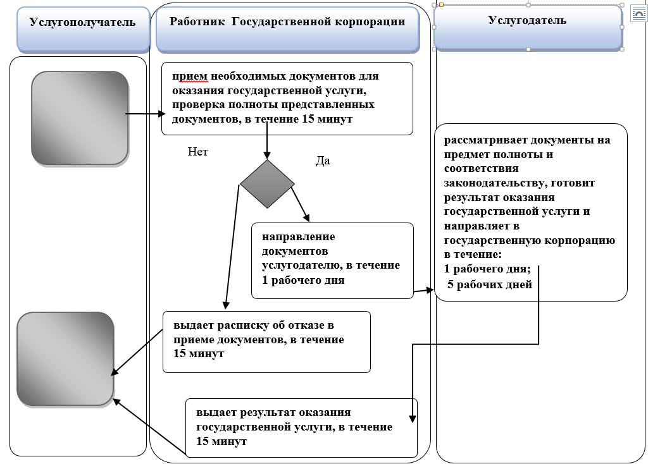

3) Через аппарат акима

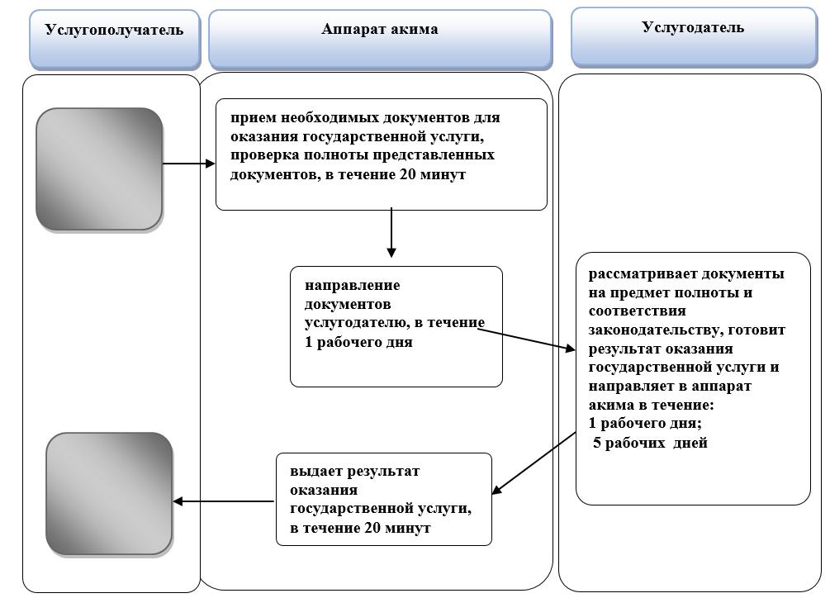

4) Через веб-портал "е-правительство"

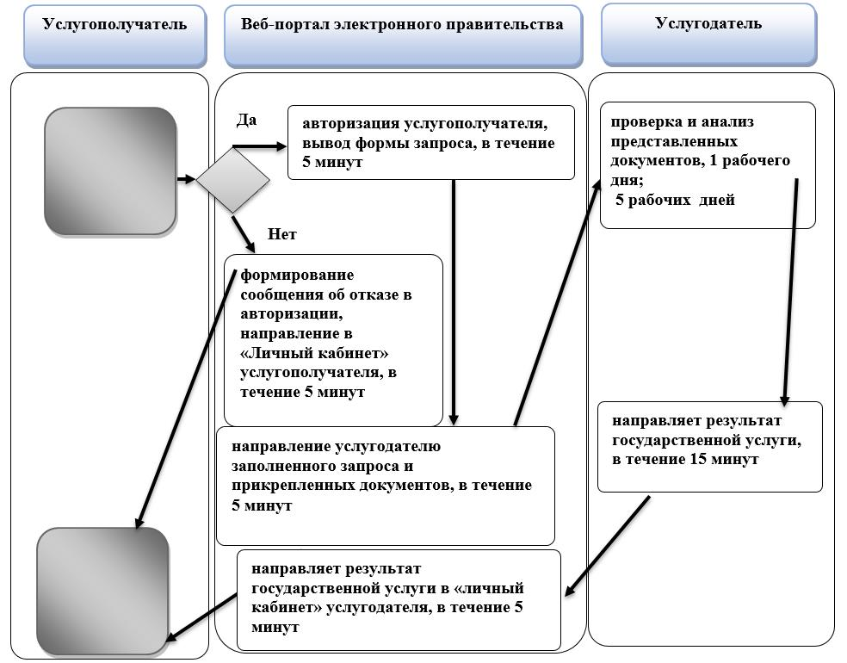

Условные обозначения:

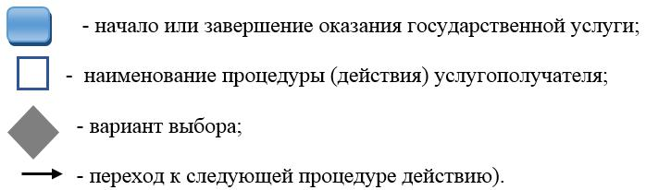

Приложение 3
к постановлению акимата
Жамбылской области
от "21" августа 2017 года № 179
Утвержден постановлением
акимата Жамбылской области
от "17" июля 2015 года № 152
Справочник бизнес-процессов оказания государственной услуги
"Регистрация заключения брака (супружества), в том числе внесение изменений, дополнений и исправлений в записи актов гражданского состояния"
1) Через услугодателя

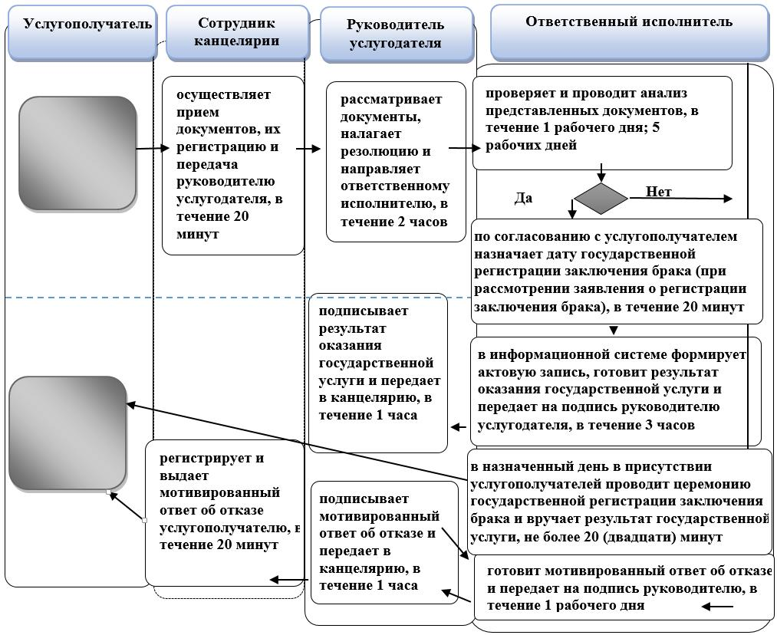

2) Через аппарат акима

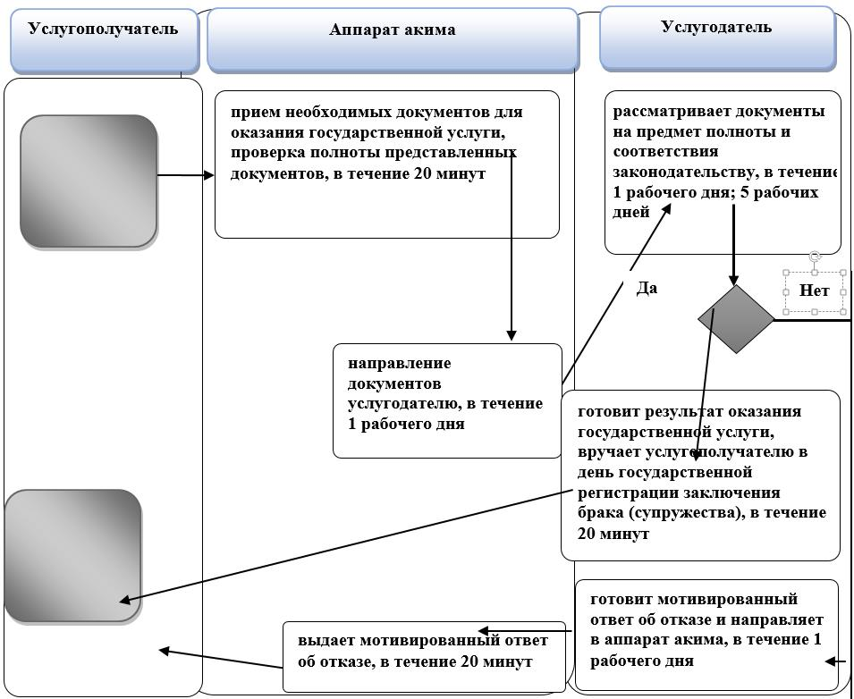

3) Через веб-портал электронного правительства

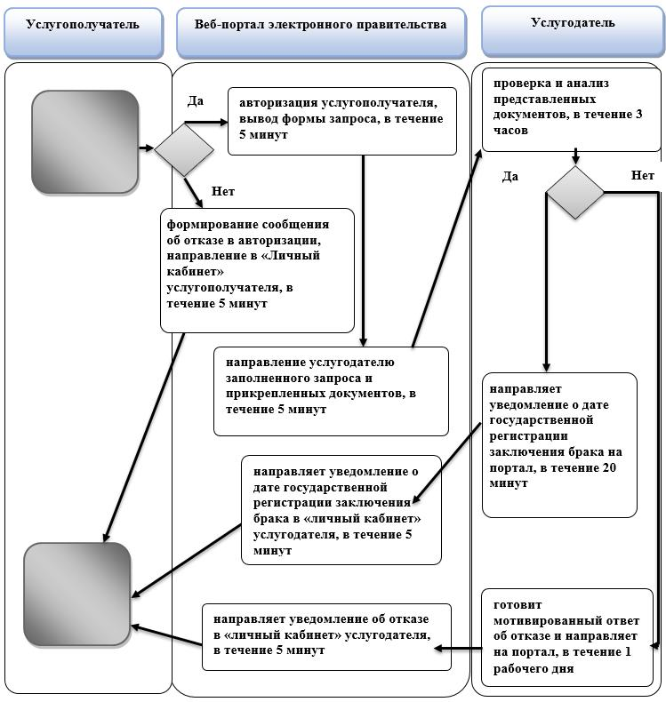

Условные обозначения:

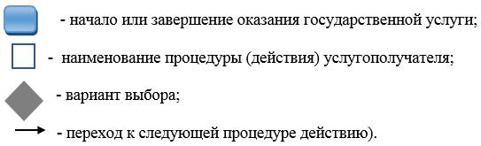

Приложение 4
к постановлению акимата
Жамбылской области
от "21" августа 2017 года № 179
Утвержден постановлением
акимата Жамбылской области
от "17" июля 2015 года № 152
Справочник бизнес-процессов оказания государственной услуги "Регистрация установления отцовства, в том числе внесение изменений, дополнений и исправлений в записи актов гражданского состояния"
1) Через услугодателя

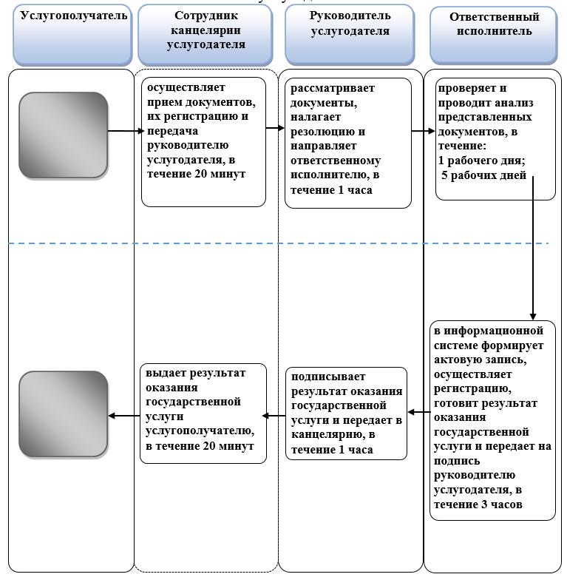

2) Через аппарат акима

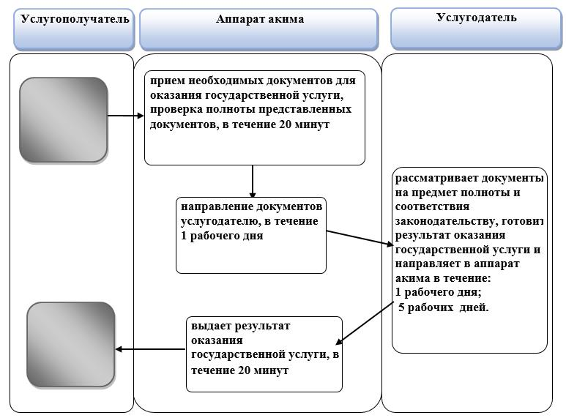

Условные обозначения:

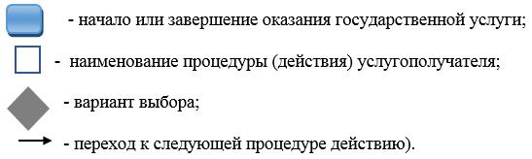

Приложение 5
к постановлению акимата
Жамбылской области
от "21" августа 2017 года № 179
Утвержден постановлением
акимата Жамбылской области
от "17" июля 2015 года № 152
Справочник бизнес-процессов оказания государственной услуги "Регистрация перемены имени, отчества, фамилии, в том числе внесение изменений, дополнений и исправлений в записи актов гражданского состояния"
1) Через услугодателя

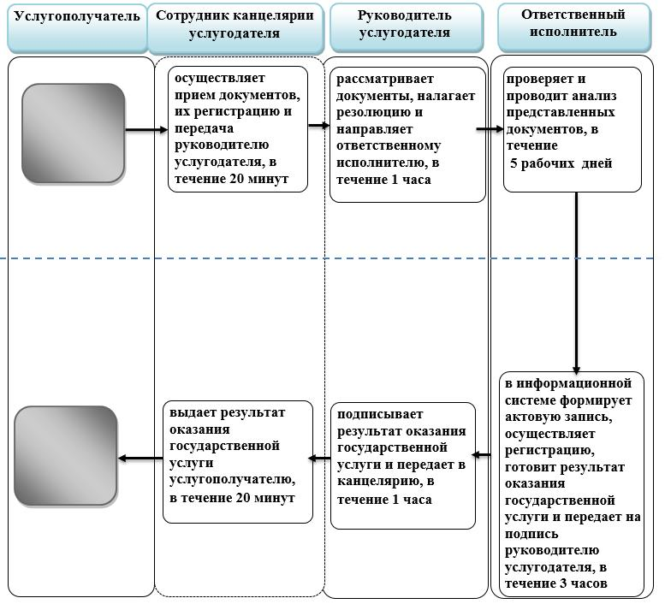

2) Через Государственную корпорацию

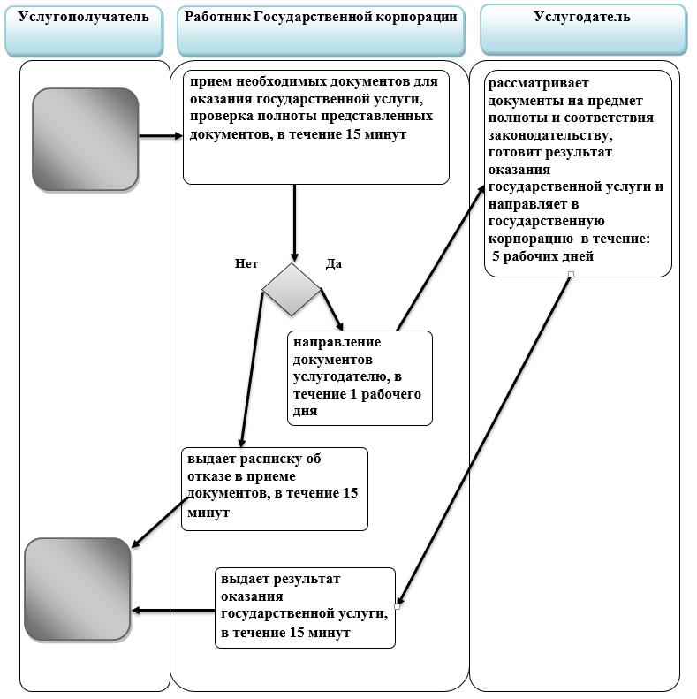

3) Через аппарат акима

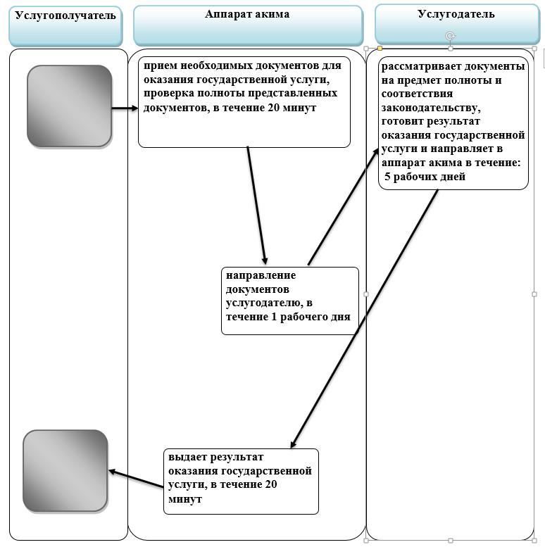

4) Через веб-портал электронного правительства

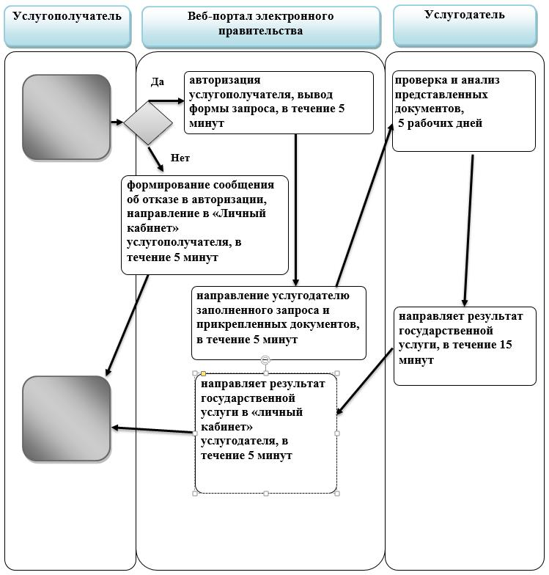

Условные обозначения:

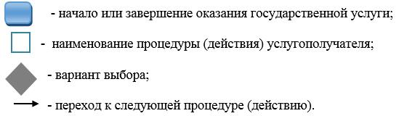

Приложение 6
к постановлению акимата
Жамбылской области
от "21" августа 2017 года № 179
Утвержден постановлением
акимата Жамбылской области
от "17" июля 2015 года № 152
Справочник бизнес-процессов оказания государственной услуги "Восстановление записей актов гражданского состояния"
1) Через услугодателя

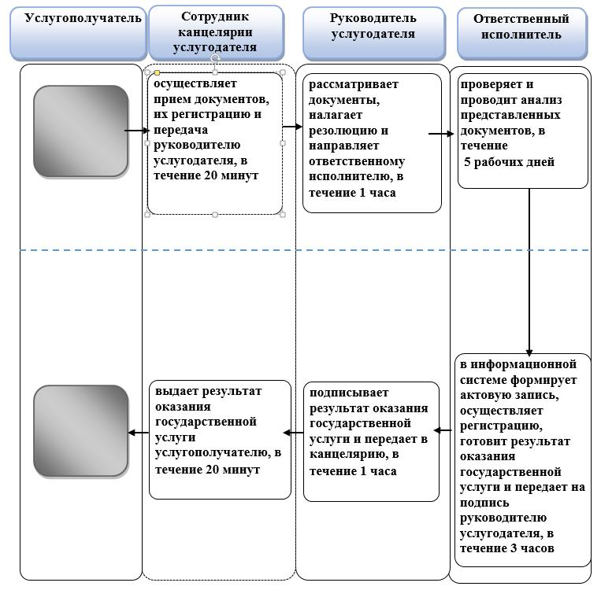

2) Через Государственную корпорацию

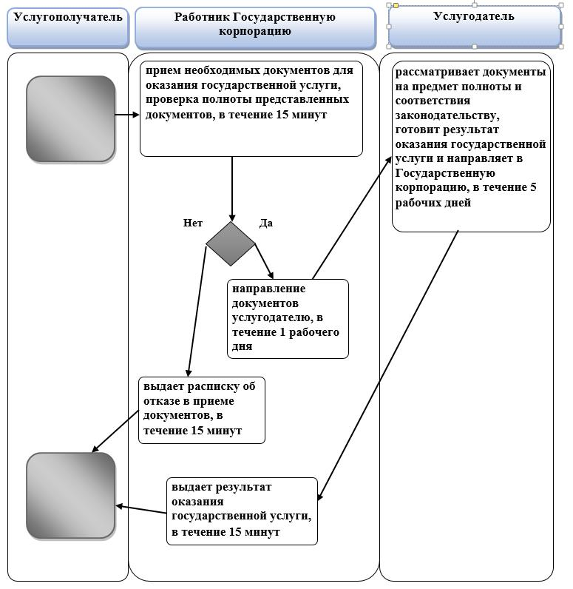

3) Через аппарат акима

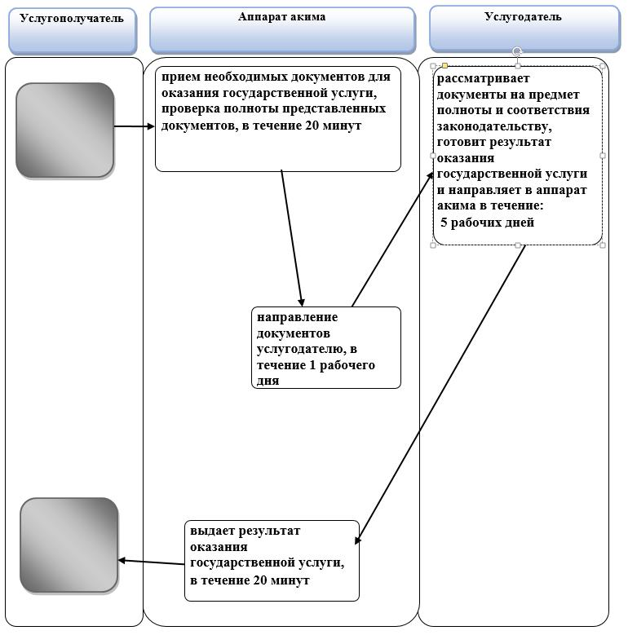

Условные обозначения:

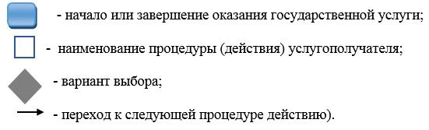

Приложение 7
к постановлению акимата
Жамбылской области
от "21" августа 2017 года № 179
Утвержден постановлением
акимата Жамбылской области
от "17" июля 2015 года № 152
Справочник бизнес-процессов оказания государственной услуги "Регистрация смерти, в том числе внесение изменений, дополнений и исправлений в записи актов гражданского состояния"
1) Через услугодателя

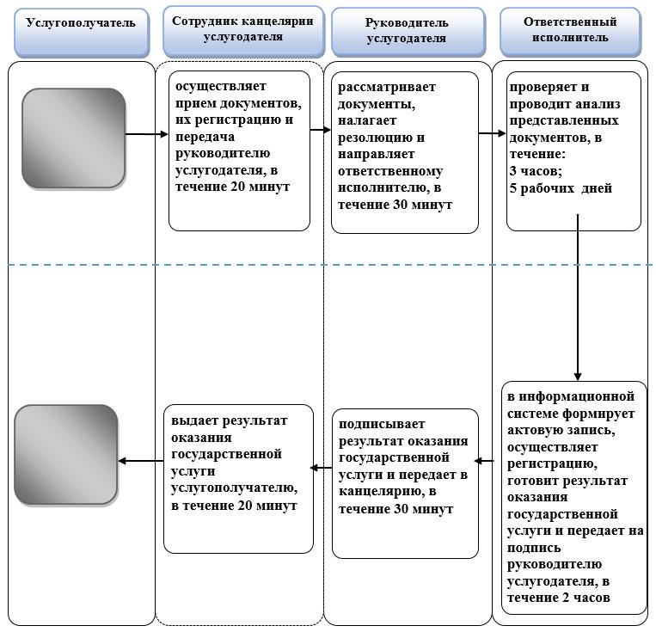

2) Через Государственную корпорацию

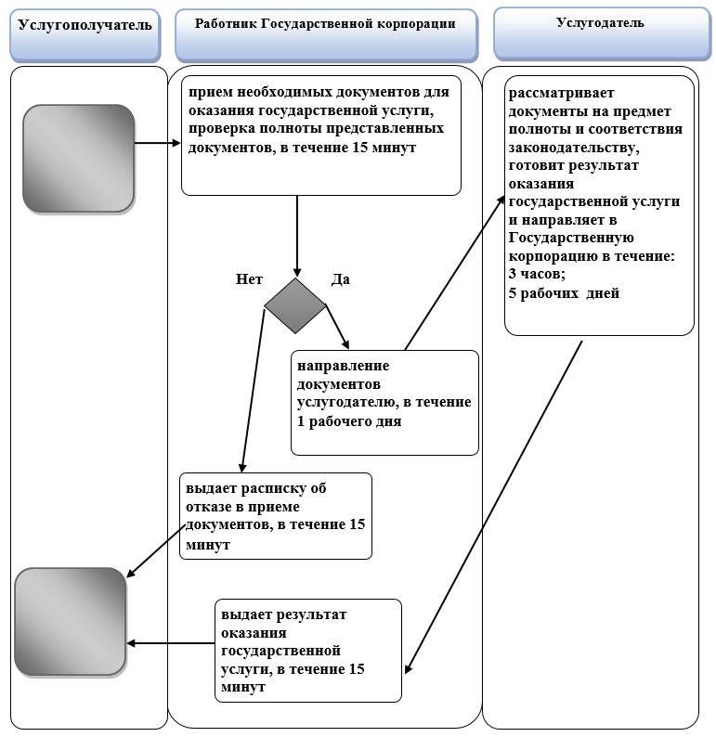

3) Через аппарат акима

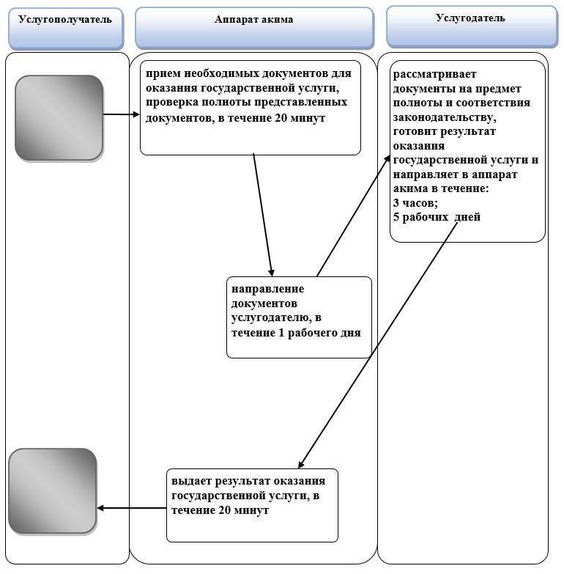

Условные обозначения:

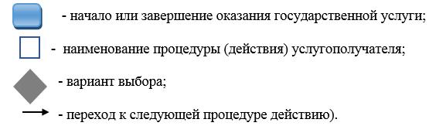

Приложение 8
к постановлению акимата
Жамбылской области
от "21" августа 2017 года № 179
Утвержден постановлением
акимата Жамбылской области
от "17" июля 2015 года № 152
Справочник бизнес-процессов оказания государственной услуги "Регистрация усыновления (удочерения), в том числе внесение изменений, дополнений и исправлений в записи актов гражданского состояния"
1) Через услугодателя

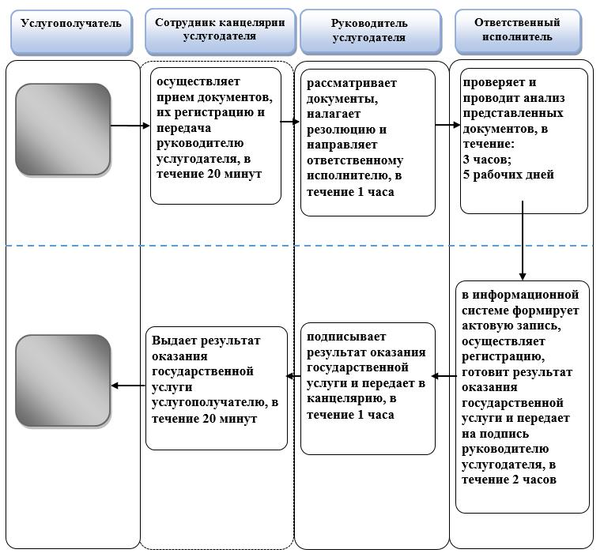

2) Через аппарат акима

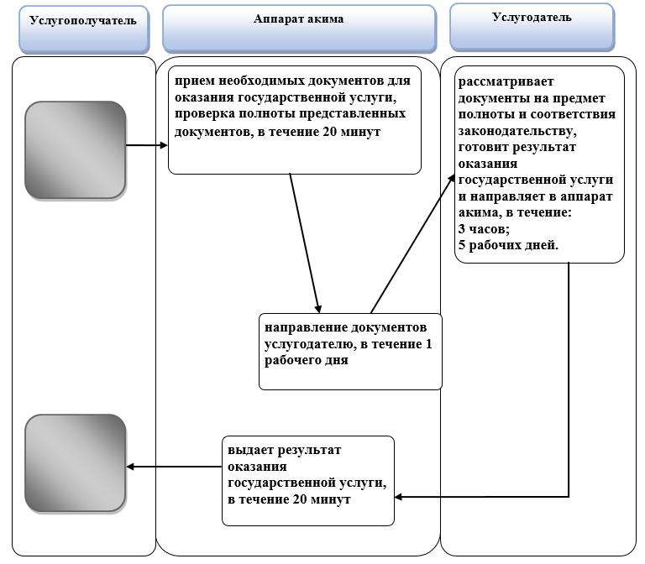

Условные обозначения:

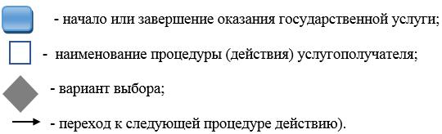

Приложение 9
к постановлению акимата
Жамбылской области
от "21" августа 2017 года № 179
Утвержден постановлением
акимата Жамбылской области
от "17" июля 2015 года № 152
Справочник бизнес-процессов оказания государственной услуги "Регистрация расторжения брака (супружества), в том числе внесение изменений, дополнений и исправлений в записи актов гражданского состояния"
1) Через услугодателя

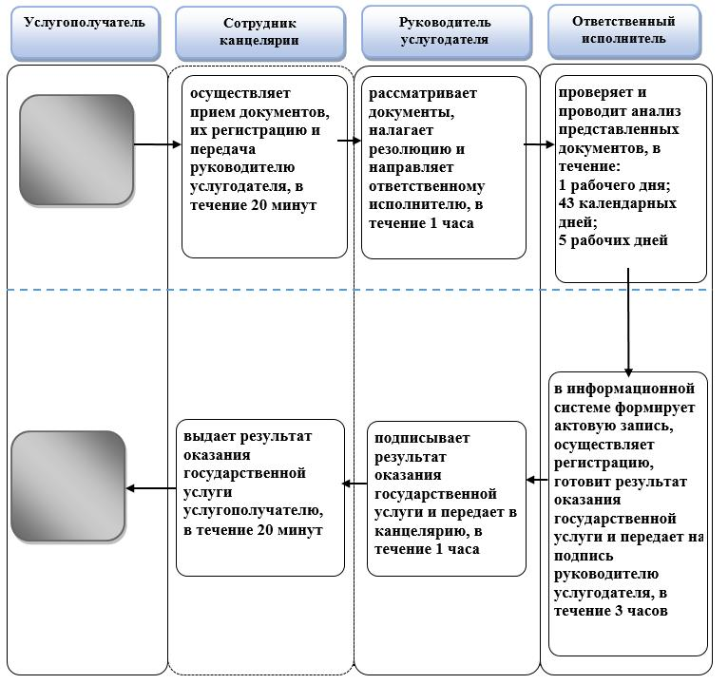

2) Через Государственную корпорацию

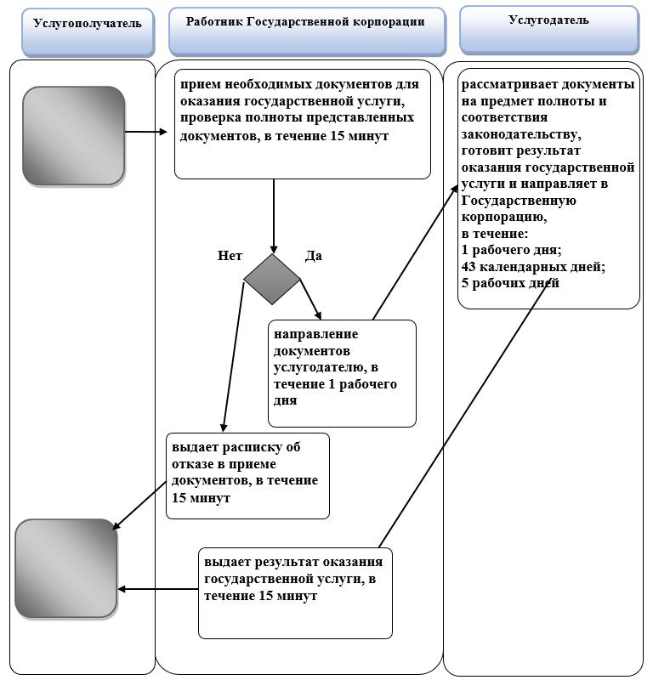

3) Через аппарат акима

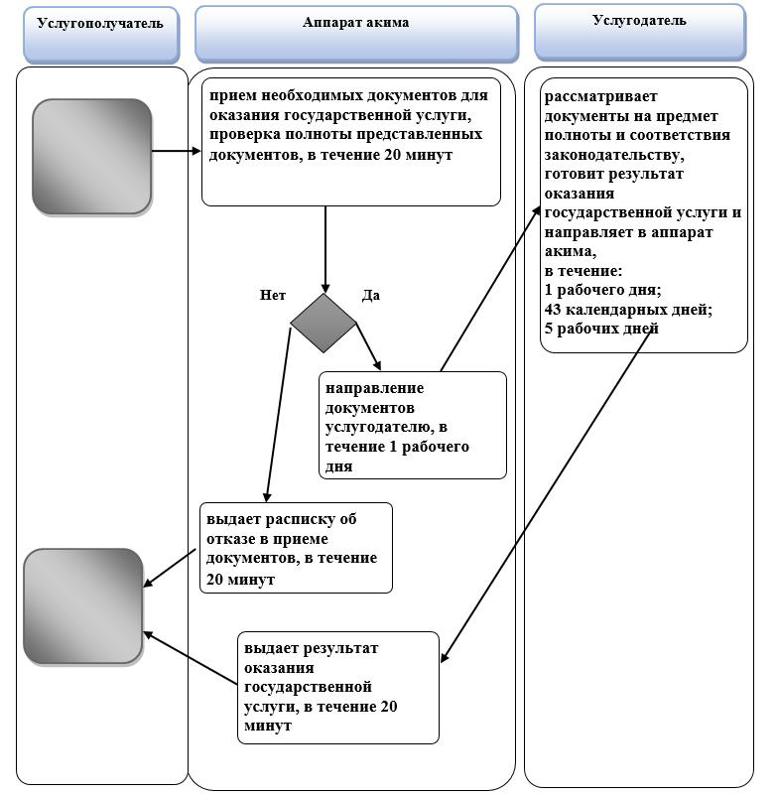

4) Через веб-портал электронного правительства

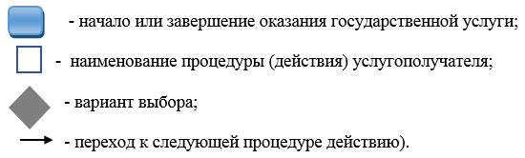

© 2012. РГП на ПХВ «Институт законодательства и правовой информации Республики Казахстан» Министерства юстиции Республики Казахстан

